Resolución del Pleno del Instituto de Transparencia, Acceso a la Información Pública y Protección de Datos Personales del Estado de México y Municipios, con domicilio en Metepec, Estado de México, de fecha diez de noviembre del dos mil veintiuno.
Visto los expedientes relativos a los recursos de revisión 03969/INFOEM/IP/RR/2021, 03971/INFOEM/IP/RR/2021, 03973/INFOEM/IP/RR/2021 y 03974/INFOEM/IP/RR/2021, interpuestos por , , en lo sucesivo el recurrente en contra de la falta de respuestas a sus solicitudes de información con números de folio 00225/CAMEM/IP/2021, 00223/CAMEM/IP/2021, 00221/CAMEM/IP/2021 y 00220/CAMEM/IP/2021, por parte del Comisión de Conciliación y Arbitraje Médico del Estado de México, en lo sucesivo el Sujeto Obligado; se procede a dictar la presente resolución, con base en los siguientes:
- A N T E C E D E N T E S:
1. Solicitudes de acceso a la información. Con fecha primero de julio del dos mil veintiuno, la parte recurrente formuló solicitudes de acceso a información pública al Sujeto Obligado a través del Sistema de Acceso a la Información Mexiquense, en adelante SAIMEX, requiriéndole lo siguiente:
Solicitud 00225/CAMEM/IP/2021:
“SOLICITO El directorio de todos los servidores públicos ACTUALIZADO CORRESPONDIENTE A LA PAGINA IPOMEX YA QUE NO SE ACTUALIZA COMO DEBE SER” (Sic)
Solicitud 00223/CAMEM/IP/2021:
“SOLICITO LA INFORMACION DEL SISTEMA IPOMEX DE LA CCAMEM Indicadores de objetivos y resultados QUE NO APARECE EN SU PAGINA” (Sic)
Solicitud 00221/CAMEM/IP/2021:
“A QUE AL AREA DE CALIDAD EN EL SERVICIO MEDICO NO LE INTERESA EN LO MÁS MINIMO ACTUALIZAR SU IPOMEX COMO CORRESPONDE SOLICITO CONOCER LA FRACCIÓN IV: METAS Y OBJETIVOS DE LAS ÁREAS DE ESTE SISTEMA” (Sic)
Solicitud 00220/CAMEM/IP/2021:
“deseo conocer el programa anual de sistematización y actualización de la información de la CCAMEM, perteneciente a la unidad de transparencia, así como su cronograma y avance del primer y segundo trimestre” (Sic)

Modalidad elegida en cada una de las solicitudes para la entrega de la información: a través del SAIMEX.
2. Respuestas. De los expedientes electrónicos se advierten que el SUJETO OBLIGADO fue omiso en emitir respuestas a las solicitudes de acceso a la información pública, dentro del plazo de quince días otorgado por el artículo 163 de la Ley de Transparencia y Acceso a la Información Pública de la entidad.

3. Interposición de los recursos de revisión. Inconforme el solicitante con las faltas de respuestas del Sujeto Obligado, interpuso recurso de revisión a través del SAIMEX en fecha diez de agosto del dos mil veintiuno, a través del cual expresó lo siguiente:

Recurso de revisión 03969/INFOEM/IP/RR/2021:
a) Acto impugnado.
“No da Respuesta” (Sic)
b) Motivos de inconformidad.
“No da respuesta” (Sic)

Recurso de revisión 03971/INFOEM/IP/RR/2021:
a) Acto impugnado.
“No da Respuesta” (Sic)
b) Motivos de inconformidad.
“No da respuesta” (Sic)

Recurso de revisión 03973/INFOEM/IP/RR/2021:
a) Acto impugnado.
“No da Respuesta” (Sic)
b) Motivos de inconformidad.
“No da respuesta” (Sic)

Recurso de revisión 03974/INFOEM/IP/RR/2021:
a) Acto impugnado.
“No da Respuesta” (Sic)
b) Motivos de inconformidad.
“No da respuesta” (Sic)
4. Turno. De conformidad con el artículo 185, fracción I de la Ley de Transparencia y Acceso a la Información Pública del Estado de México y Municipios, los recursos de revisión número 03669/INFOEM/IP/RR/2021, 03971/INFOEM/IP/RR/2021 y 03974/INFOEM/IP/RR/2021 se turnaron por el sistema electrónico del Instituto de Transparencia, Acceso a la Información Pública y Protección de Datos Personales del Estado de México y Municipios, al entonces Comisionado Javier Martínez Cruz y el recursos de revisión número 03973/INFOEM/IP/RR/2021 se turnó por el sistema electrónico del Instituto de Transparencia, Acceso a la Información Pública y Protección de Datos Personales del Estado de México y Municipios, al Comisionada Zulema Martinez Sánchez, para su análisis, estudio, elaboración del proyecto y presentación ante el Pleno de este Instituto.

5. Acumulación, En la Vigésima Novena Sesión Ordinaria del Pleno de este Instituto de Transparencia, Acceso a la Información Pública y Protección de Datos Personales del Estado de México y Municipios, celebrada el veinticinco de agosto de dos mil veintiuno, al advertir la conexidad de causa y con la finalidad de evitar que se dicten resoluciones contradictorias, se acordó la acumulación de los recursos señalados en este fallo; determinando que fuera Ponente, la Comisionado Guadalupe Ramírez Peña; lo anterior de conformidad con el artículo 195 de la Ley de Transparencia y Acceso a la Información Pública del Estado de México y Municipios, y artículo 18 del Código de Procedimientos Administrativos del Estado de México de manera supletoria; los cuales a la letra establecen:
“Artículo 195.- En la tramitación del recurso de revisión se aplicarán supletoriamente las disposiciones contenidas en el Código de Procedimientos Administrativos del Estado de México.” (Sic)

“Artículo 18.- La autoridad administrativa o el Tribunal acordarán la acumulación de los expedientes del procedimiento y proceso administrativo que ante ellos se sigan, de oficio o a petición de parte, cuando las partes o los actos administrativos sean iguales, se trate de actos conexos o resulte conveniente el trámite unificado de los asuntos, para evitar la emisión de resoluciones contradictorias. La misma regla se aplicará, en lo conducente, para la separación de los expedientes. (Sic)

6. Admisión de los recursos de revisión: En fechas trece y dieciséis de agosto del dos mil veintiuno, la Comisionada ponente, admitió a trámite los recursos de revisión que ahora se resuelven, dando un plazo máximo de siete días hábiles para que las partes manifestaran lo que a su derecho resultara conveniente, ofrecieran pruebas, formularan alegatos y el Sujeto Obligado presentara su informe justificado.
7. Manifestaciones: De las constancias que integran los expedientes en que se actúa se advierte que la recurrente fue omisa en ofrecer pruebas y alegatos.
Por su parte, el Sujeto Obligado en fecha trece de agosto del dos mil veintiuno, remite en vía informe justificado los archivos electrónicos siguientes:

“solicitud de información con folio 00225_CAMEM_2021.docx”, “solicitud de información con folio 00223_CAMEM_2021.docx” y “solicitud de información con folio 00220_CAMEM_2021.docx”, los cuales se determinó poner a la vista de la recurrente en razón de actualizar el articulo artículo 185 de la Ley de Transparencia y Acceso a la Información Pública del Estado de México y Municipios, sin que el recurrente hiciera manifestación alguna.

Cabe aclara que en el recurso de revisión 03973/INFOEM/IP/RR/2021, el Sujeto Obligado no remitió documentación alguna.

8.- En fecha veintitrés de agosto del año en curso, mediante Segunda Sesión Extraordinaria del Pleno del Instituto de Transparencia, Acceso a la Información Pública y Protección de Datos Personales del Estado de México y Municipios, se aprobó el returno de los presentes recursos de revisión a la Comisionada Guadalupe Ramírez Peña.

9.- Cierre de instrucción. En fecha siete de octubre del dos mil veintiuno, la Comisionada ponente determinó los cierres de instrucción en términos de la fracción VI del artículo 185 de la Ley de Transparencia y Acceso a la Información Pública del Estado de México y Municipios.
- C O N S I D E R A N D O:
Primero. Competencia. El Instituto de Transparencia, Acceso a la Información Pública y Protección de Datos Personales del Estado de México y Municipios, es competente para conocer y resolver los presentes recursos de revisión interpuestos por la parte recurrente, conforme a lo dispuesto en los artículos 6, apartado A de la Constitución Política de los Estados Unidos Mexicanos; 5, trigésimo, trigésimo primero y trigésimo segundo, fracciones IV y V de la Constitución Política del Estado Libre y Soberano de México; 1, 2, fracción II; 13, 29, 36, fracciones I y II; 176, 178, 179, 181 párrafo tercero y 185 de la Ley Transparencia y Acceso a la Información Pública del Estado de México y Municipios; 9, fracciones I y XXIV y 11 del Reglamento Interior del Instituto de Transparencia, Acceso a la Información Pública y Protección de Datos Personales del Estado de México y Municipios.
Segundo. Oportunidad y Procedibilidad del Recurso de Revisión. Por cuanto hace a la oportunidad del recurso de revisión es necesario considerar lo previsto en los artículos 163, párrafo primero; 166, penúltimo párrafo y 178, párrafo segundo; de la Ley de Transparencia y Acceso a la Información Pública del Estado de México y Municipios, de cuya interpretación se obtiene que el plazo que les asiste a los Sujetos Obligados para entregar la respuesta a una solicitud de información pública, es de quince días hábiles posteriores a la presentación de ésta; sin embargo, en aquellos casos en que transcurre el referido plazo de quince días hábiles sin que los Sujetos Obligados entreguen la respuesta a la solicitud de información, ésta se considera negada; por lo que al solicitante le asiste el derecho para presentar el recurso de revisión en cualquier momento.
Derivado de lo anterior, se constituye la figura jurídica de la Negativa Ficta, cuya esencia consiste en atribuir un efecto negativo al silencio de la autoridad administrativa frente a las instancias y solicitudes que hagan los particulares.
De tal manera, en el presente recurso de revisión se actualizó la negativa ficta por parte del Sujeto Obligado al no haber respondido al Recurrente en tiempo y forma en el plazo legal previsto para ello, en este sentido la falta de respuesta implica necesariamente que de modo fáctico se ha negado la información por razones desconocidas, pero que el hecho simple de no responder apareja una forma por omisión de negar el acceso a la información.
Si a ello se le suma lo previsto en el párrafo segundo del artículo 178, párrafo segundo de la Ley de Transparencia y Acceso a la Información Pública vigente en la entidad.
Lo anterior encuentra sustento en el CRITERIO número 0001-15, aprobado por unanimidad del Pleno del Instituto de Transparencia, Acceso a la Información Pública y Protección de Datos Personales del Estado de México y Municipios, publicado en el Periódico Oficial del Estado de México “Gaceta del Gobierno”, el veintitrés de abril de dos mil quince, que establece:
“CRITERIO 0001-15
NEGATIVA FICTA. PLAZO PARA INTERPONER EL RECURSO DE REVISIÓN TRATÁNDOSE DE. El artículo 48, párrafo tercero de la Ley de Transparencia y Acceso a la Información Pública del Estado de México y Municipios establece que, cuando no se entregue la respuesta a la solicitud dentro del plazo de 15 días establecidos en el artículo 46 de la Ley de la materia, se entenderá por negada la solicitud y podrá interponerse el recurso correspondiente. Por su parte, el artículo 72 del mismo ordenamiento legal establece el plazo de 15 días para interponer el recurso de revisión a partir del día siguiente al que tuvo conocimiento de la respuesta recaída a su solicitud, sin que se establezca excepción alguna tratándose de una falta de respuesta del sujeto obligado. Así, entonces, resulta evidente que, al no emitirse respuesta dentro del plazo establecido, se genera la ficción legal de una respuesta en sentido negativo; en el entendido de que el plazo para impugnar esa negativa podrá ser en cualquier tiempo y hasta en tanto no se dicte resolución expresa; es decir, mientras no haya respuesta por parte del Sujeto Obligado, momento a partir del cual deberá computarse el plazo previsto en el artículo 72 de la citada Ley.”
Además, por cuanto hace a la procedibilidad de los recursos de revisión, es de suma importancia señalar que la parte recurrente se identifica como " " como se advierte en el detalle de seguimiento del SAIMEX, no obstante lo anterior, no proporcionar el nombre completo no es motivo para archivar la solicitud de acceso a la información pública como concluida, conforme a lo previsto en el artículo 155, penúltimo párrafo de la Ley de Transparencia y Acceso a la Información Pública del Estado de México y Municipios que establece lo siguiente:

"Las solicitudes anónimas, con nombre incompleto o seudónimo serán procedentes para su trámite por parte del sujeto obligado ante quien se presente. No podrá requerirse información adicional con motivo del nombre proporcionado por el solicitante."

Robusteciendo lo anterior se encuentra lo dispuesto en el artículo 6, Apartado A, fracciones III de la Constitución Política de los Estados Unidos Mexicanos que establece:

"Artículo 6.- La manifestación de las ideas no será objeto de ninguna inquisición judicial o administrativa, sino en el caso de que ataque a la moral, la vida privada o los derechos de terceros, provoque algún delito, o perturbe el orden público; el derecho de réplica será ejercido en los términos dispuestos por la ley. El derecho a la información será garantizado por el Estado.
Para efectos de lo dispuesto en el presente artículo se observará lo siguiente:

A. Para el ejercicio del derecho de acceso a la información, la Federación, los Estados y el Distrito Federal, en el ámbito de sus respectivas competencias, se regirán por los siguientes principios y bases:

III. Toda persona, sin necesidad de acreditar interés alguno o justificar su utilización, tendrá acceso gratuito a la información pública, a sus datos personales o a la rectificación de éstos.” (Sic)

Así como el artículo 5 fracción III, párrafos vigésimo noveno, trigésimo y trigésimo primero, de la Constitución Política del Estado Libre y Soberano de México, que determina lo siguiente:

"Artículo 5.- En el Estado de México todas las personas gozarán de los derechos humanos reconocidos en la Constitución Política de los Estados Unidos Mexicanos, en los tratados internacionales en los que el Estado mexicano sea parte, en esta Constitución y en las leyes que de ésta emanen, por lo que gozarán de las garantías para su protección, las cuales no podrán restringirse ni suspenderse salvo en los casos y bajo las condiciones que la Constitución Política de los Estados Unidos Mexicanos establece”.(Sic)
(...)
Toda persona en el Estado de México tiene derecho al libre acceso a la información plural y oportuna, así como a buscar recibir y difundir información e ideas de toda índole por cualquier medio de expresión.
(...)
El derecho a la información será garantizado por el Estado. La ley establecerá las previsiones que permitan asegurar la protección, el respeto y la difusión de este derecho.
Para garantizar el ejercicio del derecho de transparencia, acceso a la información pública y protección de datos personales, los poderes públicos y los organismos autónomos, transparentarán sus acciones, en términos de las disposiciones aplicables, la información será oportuna, clara, veraz y de fácil acceso. Este derecho se regirá por los principios y bases siguientes:
III. Toda persona, sin necesidad de acreditar interés alguno o justificar su utilización, tendrá acceso gratuito a la información pública, a sus datos personales o a la rectificación de éstos;
(...)
VIII. El Estado contará con un organismo autónomo, especializado, imparcial, colegiado, con personalidad jurídica y patrimonio propio, con plena autonomía técnica y de gestión, con capacidad para decidir sobre el ejercicio de su presupuesto y determinar su organización interna, responsable de garantizar el cumplimiento del derecho de transparencia, acceso a la información pública y a la protección de datos personales en posesión de los sujetos obligados en los términos que establezca la ley.” (...)

Por otra parte, del contenido del artículo 1 de la Constitución Política de los Estados
Unidos mexicanos, se destaca lo siguiente:

"Artículo 1. En los Estados Unidos Mexicanos todas las personas gozarán de los derechos humanos reconocidos en esta Constitución y en los tratados internacionales de los que el Estado Mexicano sea parte, así como de las garantías para su protección, cuyo ejercicio no podrá restringirse ni suspenderse, salvo en los casos y bajo las condiciones que esta Constitución establece.
Las normas relativas a los derechos humanos se interpretarán de conformidad con esta Constitución y con los tratados internacionales de la materia favoreciendo en todo tiempo a las personas la protección más amplia.
Todas las autoridades, en el ámbito de sus competencias, tienen la obligación de promover, respetar, proteger y garantizar los derechos humanos de conformidad con los principios de universalidad, interdependencia, indivisibilidad y progresividad. En consecuencia, el Estado deberá prevenir, investigar, sancionar y reparar las violaciones a los derechos humanos, en los términos que establezca la ley." (Sic)

Esto es, que el derecho humano de acceso a la información pública, se aprecia que toda persona, sin necesidad de acreditar interés alguno o justificar su interposición, deberá tener acceso a la información pública, es decir, dicho derecho fundamental exime a quien lo ejerce, de acreditar su legitimación en la causa o su interés en el asunto, lo que permite la posibilidad de que, incluso, la solicitud de acceso a la información pueda ser anónima o no contener un nombre que identifique al solicitante o que permita tener certeza sobre su identidad.

Lo que se fortalece con el Criterio 6/2014 del entonces Instituto Federal de Acceso a la Información y Protección de Datos, ahora Instituto Nacional de Transparencia Acceso a la Información y Protección de Datos Personales, el cual se reproduce para una mayor referencia:

“Acceso a información gubernamental. No debe condicionarse a que el solicitante acredite su personalidad, demuestre interés alguno o justifique su utilización. De conformidad con lo dispuesto en los artículos 6o., apartado A, fracción III de la Constitución Política de los Estados Unidos Mexicanos, y 1º, 2º, 4º y 40 de la Ley Federal de Transparencia y Acceso a la Información Pública Gubernamental, la respuesta a una solicitud de acceso a información y entrega de la misma, no debe estar condicionada a que el particular acredite su personalidad, demuestre interés alguno o justifique su utilización, en virtud de que los sujetos obligados no deben requerir al solicitante mayores requisitos que los establecidos en la Ley. En este sentido, las dependencias y entidades, sólo deberán asegurarse de que, en su caso, se haya cubierto el pago de reproducción y envío de la información, mediante la exhibición del recibo correspondiente.”(Sic)

En consecuencia, dado lo expuesto y fundado con anterioridad, se estima que el requisito relativo al nombre del recurrente no constituye un presupuesto indispensable de procedibilidad del Recurso de Revisión, en términos de los artículos 25 de la Convención Americana de Derechos Humanos, 1, párrafos segundo y tercero, 6 apartado A fracción III de la Constitución Política de los Estados Unidos Mexicanos y 5 párrafo vigésimo segundo de la Constitución Política del Estado Libre y Soberano de México, debido a que el acceso a la información pública es un derecho humano que no requiere legitimación en la causa, si no que únicamente basta con que se encuentre legitimado en el procedimiento de Recurso de Revisión, circunstancia que se acredita en las constancias electrónicas del expediente en revisión, del que se desprende que la parte recurrente, es la misma que realizó la solicitud de acceso a la información pública que ahora se impugna.

Ahora bien, resulta procedente la interposición de los recursos de revisión, según lo aducido por el recurrente en sus razones o motivos de inconformidad, de acuerdo al artículo 179, fracción VII de la Ley de Transparencia y Acceso a la Información Pública del Estado de México y Municipios; que a la letra dice:

“Artículo 179. El recurso de revisión es un medio de protección que la Ley otorga a los particulares, para hacer valer su derecho de acceso a la información pública, y procederá en contra de las siguientes causas:
…
VII. La falta de respuesta a una solicitud de acceso a la información…” (Sic)

Tercero. Materia de Revisión: Con base en las constancias que obran en el expediente que se actúa, este Instituto tiene la convicción de que la presente resolución tiene como objetivo central determinar si la información proporcionada por el Sujeto Obligado en el apartado de manifestaciones, es correcta y suficiente para tener por atendida la solicitud de acceso a la información.
Cuarto. Estudio de fondo del asunto. Del análisis de las solicitudes de información motivo de los recursos de revisión que ahora se resuelven se advierte que el particular requirió a la Comisión de Conciliación y Arbitraje Médico del Estado de México, lo siguiente:
- El directorio de todos los servidores públicos actualizado correspondiente a la página IPOMEX.
- La información del sistema IPOMEX de la CCAMEM indicadores de objetivos y resultados que no aparece en su página.
- Conocer la fracción IV: metas y objetivos de las áreas de este sistema de su página de IPOMEX.
- Conocer el programa anual de sistematización y actualización de la información de la CCAMEM, perteneciente a la unidad de transparencia, así como su cronograma y avance del primer y segundo trimestre.
Por su parte, el Sujeto Obligado omitió dar respuestas a los requerimientos del particular.
Inconforme por las faltas de respuestas, el hoy Recurrente interpuso los presentes recursos de revisión en los que señaló medularmente la falta de respuesta.
Una vez notificado los recursos de revisión al Sujeto Obligado, éste a través del apartado de manifestaciones del Sistema del Acceso a la Información Mexiquense remitió los siguientes archivos electrónicos:
“solicitud de información con folio 00225_CAMEM_2021.docx”, por medio del cual el Sujeto Obligado, señaló respecto de la solicitud 00225/CAMEM/IP/2021, que la información se encuentra publicada en la página IPOMEX (Información Pública de Oficio) de la Comisión de Conciliación y Arbitraje Médico del Estado de México (https://www.ipomex.org.mx/ipo3/lgt/indice/ccamem.web), en el apartado “Directorio de todos los servidores públicos”.
“solicitud de información con folio 00223_CAMEM_2021.docx”, por medio del cual el Sujeto Obligado, señaló respecto de la solicitud 00223/CAMEM/IP/2021, que la información se encuentra publicada en la página IPOMEX (Información Pública de Oficio) de la Comisión de Conciliación y Arbitraje Médico del Estado de México (https://www.ipomex.org.mx/ipo3/lgt/indice/ccamem.web), en el apartado “Indicadores de Objetivos y Resultados”.
“solicitud de información con folio 00220_CAMEM_2021.docx”, por medio del cual el Sujeto Obligado, señaló respecto de la solicitud 00220/CAMEM/IP/2021, que la información se la encuentra publicada en las siguientes páginas:
“https://www.transparenciaestadodemexico.org.mx/itaipem/cpsai/pasai21/Avances_Pdf.jsp?prmtr=646&trmstr=1”
“https://www.transparenciaestadodemexico.org.mx/itaipem/cpsai/pasai21/Avances_Pdf.jsp?prmtr=646&trmstr=2”
En esa tesitura, como se puede observar en los antecedentes de la presente resolución, el Sujeto Obligado fue omiso en emitir respuesta a las solicitudes de información, sin embargo, con posterioridad mediante informe justificado remite diversos documentos con los cuales pretende dar por satisfecho el derecho de acceso a la información del recurrente, pero únicamente en las solicitudes de información 00225/CAMEM/IP/2021, 00223/CAMEM/IP/2021 y 00220/CAMEM/IP/2021, y totalmente omiso en la solicitud 00221/CAMEM/IP/2021

En este sentido, se advierte que existe un cambio o modificación en la acción del Sujeto Obligado en las solicitudes 00225/CAMEM/IP/2021, 00223/CAMEM/IP/2021 y 00220/CAMEM/IP/2021, en donde de negativa de información, se traslada a una situación por medio de la cual se pretende poner a disposición del Recurrente la información requerida.

En razón de ello, con el fin de no dejar en estado de indefensión al Recurrente, resulta oportuno analizar y determinar si la información proporcionada vía manifestaciones, satisface el alcance y contenido del derecho de acceso a la información en términos del artículo 4 de la Ley en la Materia, esto es, que cualquier persona tiene el derecho al acceso de la información pública, información que consiste en aquella que sea generada, obtenida, adquirida, transformada, administrada o en posesión de los Sujetos Obligados, como así también lo señala la Ley de Transparencia y Acceso a la Información Pública del Estado de México y Municipios en su artículo 4, que toda la información generada, obtenida, adquirida, transformada, administrada o en posesión de los sujetos obligados, es pública y accesible, de manera permanente a cualquier persona, privilegiando el principio de máxima publicidad, como así lo establece dicha determinación, que a continuación se trascribe para un mejor entendimiento:

“Artículo 4. El derecho humano de acceso a la información pública es la prerrogativa de las personas para buscar, difundir, investigar, recabar, recibir y solicitar información pública, sin necesidad de acreditar personalidad ni interés jurídico.
Toda la información generada, obtenida, adquirida, transformada, administrada o en posesión de los sujetos obligados es pública y accesible de manera permanente a cualquier persona, en los términos y condiciones que se establezcan en los tratados internacionales de los que el Estado mexicano sea parte, en la Ley General, la presente Ley y demás disposiciones de la materia, privilegiando el principio de máxima publicidad de la información. Solo podrá ser clasificada excepcionalmente Ley de Transparencia y Acceso a la Información Pública del Estado de México y Municipios 29 como reservada temporalmente por razones de interés público, en los términos de las causas legítimas y estrictamente necesarias previstas por esta Ley.
Los sujetos obligados deben poner en práctica, políticas y programas de acceso a la información que se apeguen a criterios de publicidad, veracidad, oportunidad, precisión y suficiencia en beneficio de los solicitantes.”(Sic)

De lo precedente, se desprende que los Sujetos Obligados tiene la obligación o deber de atender las solicitudes de acceso a la información pública que se les hagan de su conocimiento y proporcionar la información pública que obren en su poder como así lo establece el artículo 12 de la Ley de Transparencia y Acceso a la Información Pública del Estado de México y Municipios, el cual a la letra dice:

“Artículo 12. Quienes generen, recopilen, administren, manejen, procesen, archiven o conserven información pública serán responsables de la misma en los términos de las disposiciones jurídicas aplicables.

Los sujetos obligados sólo proporcionarán la información pública que se les requiera y que obre en sus archivos y en el estado en que ésta se encuentre. La obligación de proporcionar información no comprende el procesamiento de la misma, ni el presentarla conforme al interés del solicitante; no estarán obligados a generarla, resumirla, efectuar cálculos o practicar investigaciones.” (Sic)
Es decir, que el derecho de acceso a la información pública se satisface en aquellos casos en que se entregue documento en que conste la información requerida, toda vez que, los Sujetos Obligados no tienen el deber de generar, poseer o administrar la información pública con el grado de detalle solicitado; esto es, que no tienen el deber de generar un documento ad hoc, para satisfacer el derecho de acceso a la información pública, como así lo establece los criterios 09/10 y 03/17 emitidos por el Instituto Nacional de Transparencia, Acceso a la Información Pública y Protección de Datos Personales, los cuales señalan lo siguiente:
09/10
"LAS DEPENDENCIAS Y ENTIDADES NO ESTÁN OBLIGADAS A GENERAR DOCUMENTOS AD HOC PARA RESPONDER UNA SOLICITUD DE ACC ESO A LA INFORMACIÓN.
Tomando en consideración lo establecido por el artículo 42 de la Ley Federal de Transparencia y Acceso a la Información Pública Gubernamental, que establece que las dependencias y entidades sólo estarán obligadas a entregar documentos que se encuentren en sus archivos, las dependencias y entidades no están obligadas a elaborar documentos ad hoc para atender las solicitudes de información, sino que deben garantizar el acceso a la información con la que cuentan en el formato que la misma así lo permita o se encuentre, en aras de dar satisfacción a la solicitud presentada.”
03/17
“NO EXISTE OBLIGACIÓN DE ELABORAR DOCUM ENTOS AD HOC PARA ATENDER LAS SOLICITUDES DE ACCESO A LA INFORM ACIÓN.
Los artículos 129 de la Ley General de Transparencia y Acceso a la Información Pública y 130, párrafo cuarto, de la Ley Federal de Transparencia y Acceso a la Información Pública, señalan que los sujetos obligados deberán otorgar acceso a los documentos que se encuentren en sus archivos o que estén obligados a documentar, de acuerdo con sus facultades, competencias o funciones, conforme a Las características físicas de la información o del lugar donde se encuentre. Por lo anterior, los sujetos obligados deben garantizar el derecho de acceso a la información del particular, proporcionando la información con la que cuentan en el formato en que la misma obre en sus archivos; sin necesidad de elaborar documentos ad hoc para atender las solicitudes de información."(Sic)
Por otra parte, y aunado a lo antepuesto, el último párrafo del artículo 24 de la Ley de la materia, dispone que los Sujetos Obligados sólo proporcionarán la información pública que generen, administren o posean en el ejercicio de sus atribuciones; por consiguiente, la información pública se encuentra a disposición de cualquier persona, lo que implica que es deber de los Sujetos Obligados, garantizar el Derecho de Acceso a la Información Pública.

Siempre y cuando no se trate de información reservada o clasificada, que difundirla pondría en riesgo la seguridad jurídica y física del titular de la información, debiendo tener audacia los Sujetos Obligados para cuidar esta información a través del acuerdo clasificatorio del comité de transparencia y la versión pública que emita el servidor público habilitado de cada Sujeto Obligado; como así se establece en la Ley de Transparencia y Acceso a la Información Pública del Estado de México y Municipios.

En conclusión, el derecho de acceso a la información pública, consiste en que la información solicitada conste en un documento en cualquiera de sus formas, a saber: expedientes, reportes, estudios, actas, resoluciones, oficios, correspondencia, acuerdos, directivas, directrices, circulares, contratos, convenios, instructivos, notas, memorandos, estadísticas o bien, cualquier otro registro que documente el ejercicio de las facultades, funciones y competencias de los Sujetos Obligados; los que, podrán estar en cualquier medio, sea escrito, impreso, sonoro, visual, electrónico, informático u holográfico de conformidad con el artículo 3, fracción XI de la Ley de la materia, el cual señala lo siguiente:

“Artículo 3. Para los efectos de la presente Ley se entenderá por:
…
XI. Documento: Los expedientes, reportes, estudios, actas, resoluciones, oficios, correspondencia, acuerdos, directivas, directrices, circulares, contratos, convenios, instructivos, notas, memorandos, estadísticas o bien, cualquier otro registro que documente el ejercicio de las facultades, funciones y competencias de los sujetos obligados, sus servidores públicos e integrantes, sin importar su fuente o fecha de elaboración. Los documentos podrán estar en cualquier medio, sea escrito, impreso, sonoro, visual, electrónico, informático u holográfico…”

Siendo aplicable, el Criterio de interpretación en el orden administrativo número 0002-11, emitido por Acuerdo del Pleno del Instituto de Transparencia y Acceso a la Información Pública del Estado de México y Municipios; publicado en el Periódico Oficial del Gobierno del Estado Libre y Soberano de México “Gaceta del Gobierno”, el diecinueve de octubre de dos mil once, cuyo rubro y texto refieren lo siguiente:

“CRITERIO 0002-11
INFORMACIÓN PÚBLICA, CONCEPTO DE, EN MATERIA DE TRANSPARENCIA. INTERPRETACIÓN SISTEMÁTICA DE LOS ARTÍCULOS 2°, FRACCIÓN V, XV, Y XVI, 3°, 4°, 11 Y 41. De conformidad con los artículos antes referidos, el derecho de acceso a la información pública, se define en cuanto a su alcance y resultado material, el acceso a los archivos, registros y documentos públicos, administrados, generados o en posesión de los órganos u organismos públicos, en virtud del ejercicio de sus funciones de derecho público, sin importar su fuente, soporte o fecha de elaboración.
En consecuencia el acceso a la información se refiere a que se cumplan cualquiera de los siguientes tres supuestos:
1) Que se trate de información registrada en cualquier soporte documental, que en ejercicio de las atribuciones conferidas, sea generada por los Sujetos Obligados;
2) Que se trate de información registrada en cualquier soporte documental, que en ejercicio de las atribuciones conferidas, sea administrada por los Sujetos Obligados, y
3) Que se trate de información registrada en cualquier soporte documental, que en ejercicio de las atribuciones conferidas, se encuentre en posesión de los Sujetos Obligados.”(Sic)

De ahí que el Sujeto Obligado cuenta con el deber de satisfacer las solicitudes de acceso a la información que le sean formuladas y entregar la información pública que obre en sus archivos; más aún si la misma se trata de información pública de oficio la cual se relaciona con aquella que se genere de acuerdo con sus facultades, atribuciones señaladas por la Ley en la materia, así como de interés público, es decir, aquella que resulta relevante o beneficiosa para la sociedad y no simplemente de interés individual, y cuya divulgación resulta útil para que el público comprenda las actividades que llevan a cabo los Sujetos Obligados, como pudiera tratarse de aquella relacionada con las obligaciones de transparencia.
Por lo que se procede al análisis de la información entregada por el Sujeto Obligado a través de sus manifestaciones remitido vía SAIMEX y así poder determinar, si el mismo satisface o no, los requerimientos de información formulados por el Recurrente.
En este sentido cabe analizar lo solicitado por el recurrente y la información remitida por el Sujeto Obligado, a través de la siguiente esquematización:

 |  | Información entregada en el apartado de manifestaciones | Colma
Solicitud:  00225/CAMEM/IP/2021  Recurso de Revisión:  03969/INFOEM/IP/RR/2021 | 1) Directorio de todos los servidores públicos actualizado correspondiente a la página IPOMEX. | El Sujeto Obligado, comunicó que esta información la encuentra publicada en la página IPOMEX (Información Pública de Oficio) de la Comisión de Conciliación y Arbitraje Médico del Estado de México (https://www.ipomex.org.mx/ipo3/lgt/indice/ccamem.web), en el apartado “Directorio de todos los servidores públicos”. | Sí
Solicitud:  00223/CAMEM/IP/2021  Recurso de Revisión:  03971/INFOEM/IP/RR/2021 | 2) La Información del Sistema IPOMEX de la CCAMEM Indicadores de Objetivos y Resultados | El Sujeto Obligado, señaló que esta información la encuentra publicada en la página IPOMEX (Información Pública de Oficio) de la Comisión de Conciliación y Arbitraje Médico del Estado de México (https://www.ipomex.org.mx/ipo3/lgt/indice/ccamem.web), en el apartado “Indicadores de Objetivos y Resultados”. | Sí
Solicitud:  00221/CAMEM/IP/2021  Recurso de Revisión:  03973/INFOEM/IP/RR/2021 | 3) Solicito conocer la fracción IV: metas y objetivos de las áreas de este sistema. | No hubo pronunciamiento | No  (totalmente omiso configurándose la negativa ficta)
Solicitud:  00220/CAMEM/IP/2021  Recurso de Revisión:  03974/INFOEM/IP/RR/2021 | 4) Conocer el programa anual de sistematización y actualización de la información de la CCAMEM, perteneciente a la unidad de transparencia, así como su cronograma y avance del primer y segundo trimestre | El Sujeto Obligado, manifestó que esta información la encuentra publicada en la página https://www.transparenciaestadodemexico.org.mx/itaipem/cpsai/pasai21/Avances_Pdf.jsp?prmtr=646&trmstr=1 y https://www.transparenciaestadodemexico.org.mx/itaipem/cpsai/pasai21/Avances_Pdf.jsp?prmtr=646&trmstr=2 | No

De lo anterior se advierte, en cuanto a la solicitud número 00225/CAMEM/IP/2021, se colma el derecho de acceso a la información pública del recurrente, en razón de que al darle clic en la liga electrónica proporcionada, en el apartado de “Directorio de todos los servidores públicos”, nos arroja la siguiente imagen:

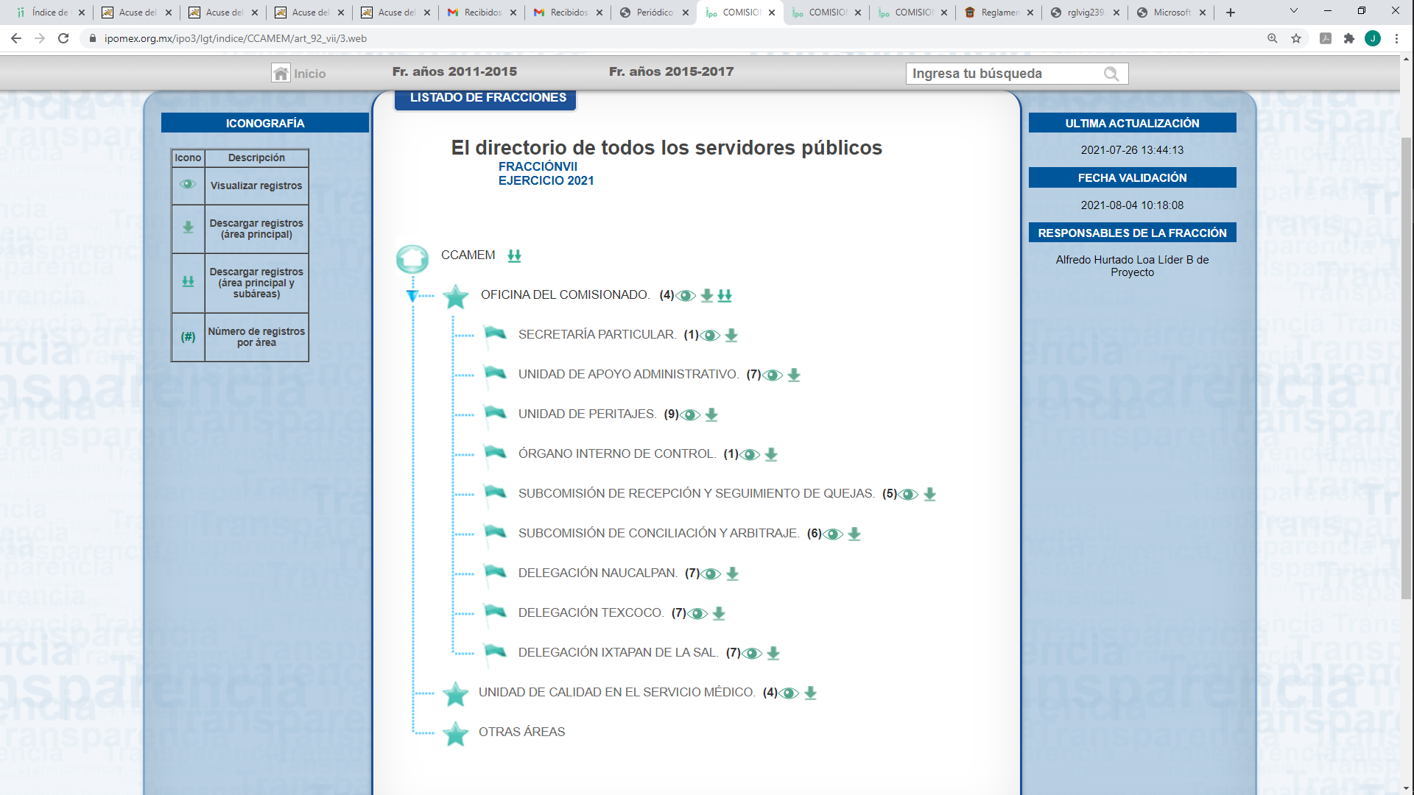
Y al darle clic a cada unidad administrativa nos arroja el nombre de los directivos, lo que concuerda con lo señalado por el artículo 6 del Reglamento Interno de la Comisión de Conciliación y Arbitraje Médico del Estado de México, y estructura orgánica, que se insertan a continuación:
“Artículo 6.- Para el estudio, planeación y despacho de los asuntos de su competencia, el Comisionado se auxiliará de las unidades administrativas básicas siguientes:
I. Subcomisión de Recepción y Seguimiento de Quejas.
II. Subcomisión de Conciliación, Arbitraje e Igualdad de Género.
III. Unidad de Calidad en el Servicio Médico.
IV. Unidad de Peritajes.
V. Delegación Naucalpan.
VI. Delegación Texcoco.
VII. Delegación Ixtapan de la Sal.
VIII. Unidad de Apoyo Administrativo.
La Comisión contará con un Órgano Interno de Control, así como, con las demás unidades administrativas que le sean autorizadas, cuyas funciones y líneas de autoridad se establecerán en su Manual General de Organización; asimismo, se auxiliará del personal, órganos técnicos y administrativos necesarios para el cumplimiento de sus atribuciones, de acuerdo con su estructura orgánica, presupuesto de egresos y normatividad aplicable” (Sic)
Sobre la solicitud 00223/CAMEM/IP/2021, al darle clic en la liga electrónica proporcionada por el Sujeto Obligado, en el apartado de “Indicadores de Objetivos y Resultados”, nos arroja la siguiente imagen:
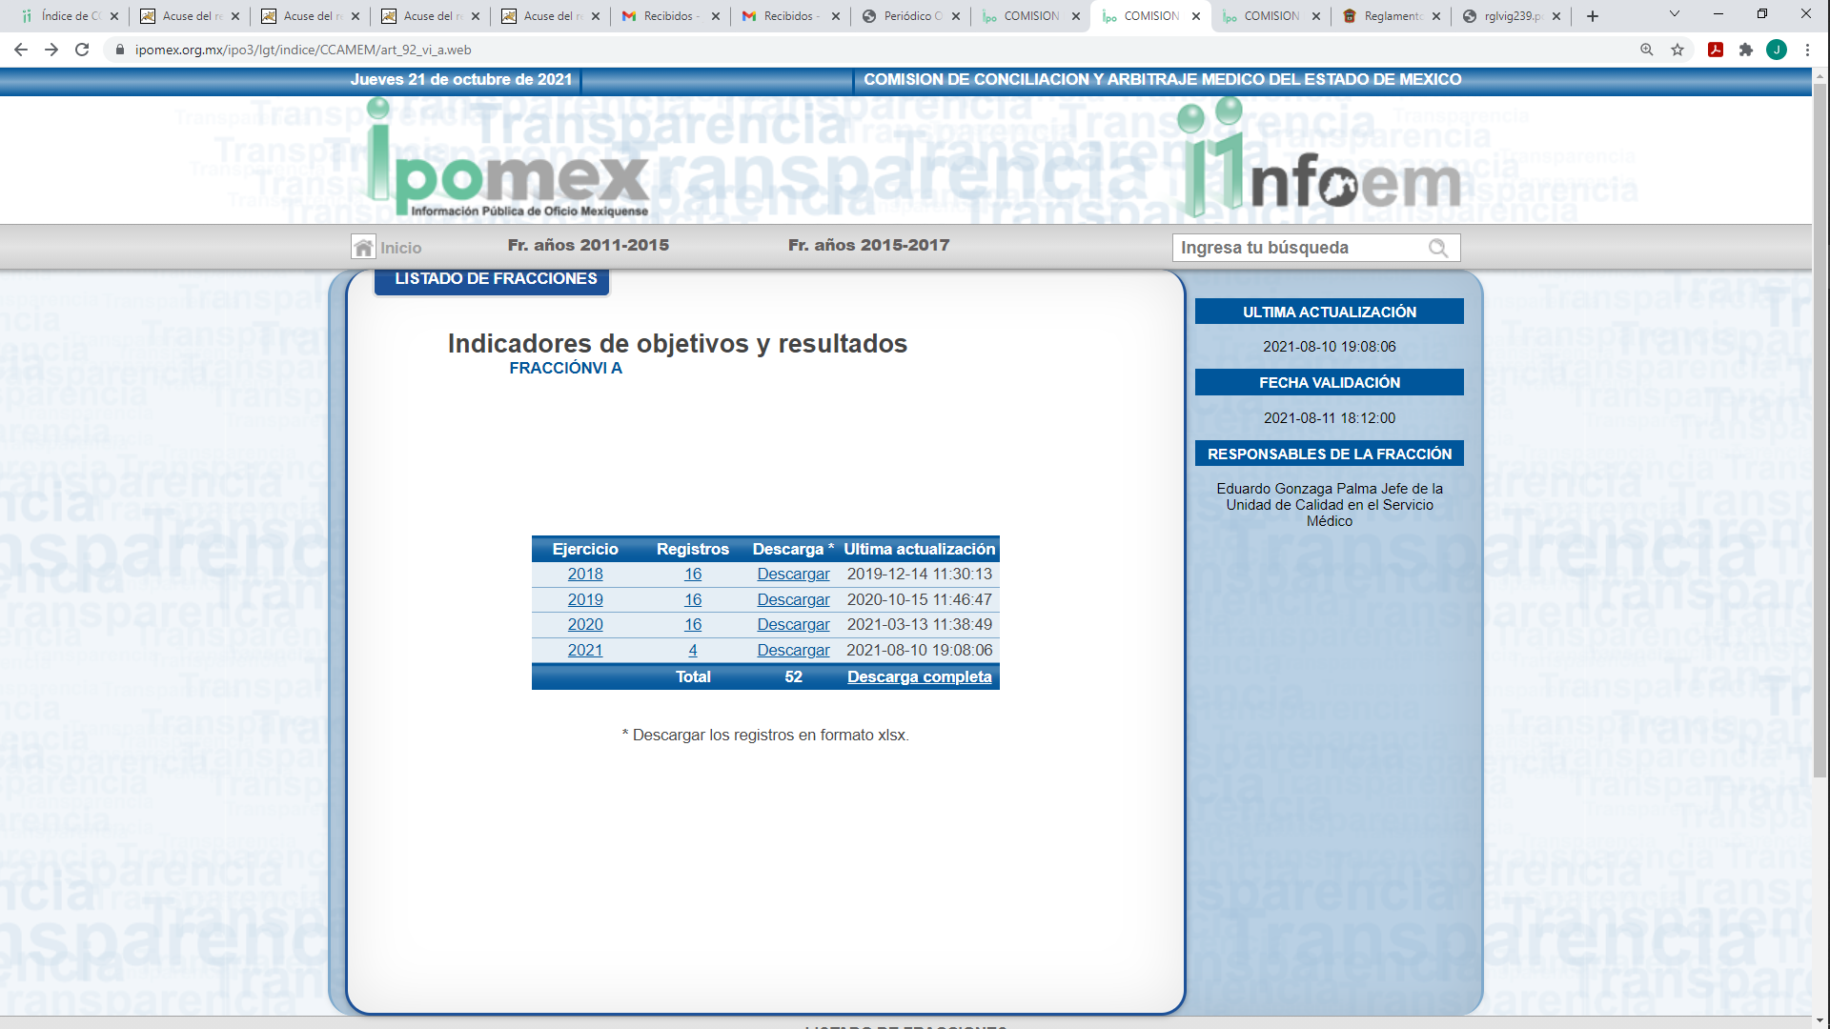
Y al darle clic a cada año nos arroja la información correspondiente a los objetivos y resultados de diversos programas, cuya área encargada de proporcionar la información para su publicación, se advierte que es Unidad de Calidad en el Servicio Médico.
Al respecto del tema, los Lineamientos Técnicos Generales para la publicación, homologación y estandarización de la información de las obligaciones establecidas en el Título Quinto y en la fracción IV del artículo 31 de la Ley General de Transparencia y Acceso a la Información Pública, que deben de difundir los sujetos obligados en los portales de Internet y en la Plataforma Nacional de Transparencia, señalan respecto de los “indicadores de objetivos y resultados”, lo siguiente:
“VI. Los indicadores que permitan rendir cuenta de sus objetivos y resultados

El artículo 6to constitucional establece en su fracción V que, para garantizar el ejercicio del derecho de acceso a la información, la Federación, los Estados y la Ciudad de México, en el ámbito de sus respectivas competencias, los sujetos obligados se regirán por el siguiente principio y base:
“Los sujetos obligados deberán preservar sus documentos en archivos administrativos actualizados y publicarán a través de los medios electrónicos disponibles, la información completa y actualizada sobre sus indicadores de gestión y el ejercicio de los recursos públicos.”
Aunado a lo anterior los sujetos obligados que se regulen por la Ley General de Contabilidad Gubernamental así como por las disposiciones que emita el Consejo Nacional de Armonización Contable publicarán la información de los indicadores de desempeño observando lo establecido en los Lineamientos para la construcción y diseño de indicadores de desempeño mediante la Metodología de Marco Lógico emitidos por el Consejo antes citado, publicados en el Diario Oficial de la Federación el 16 de mayo de 2013 o sus subsecuentes modificaciones y podrán hacer uso de las Guías para la construcción de la MIR y para el diseño de indicadores que se encuentran disponibles en las páginas de Internet de la Secretaría de Hacienda y Crédito Público y el CONEVAL.
La información deberá publicarse de tal forma que sea posible la consulta por sujeto obligado, año y área o unidad responsable del programa.
Los sujetos obligados que no estén regulados por la Ley General de Contabilidad Gubernamental, así como por las disposiciones emitidas por el Consejo Nacional de Armonización Contable referidas en el presente apartado, podrán sujetarse a éstas para efecto de dar cumplimiento a los presentes Lineamientos.
Periodo de actualización: trimestral
Conservar en el sitio de Internet: información del ejercicio en curso y la correspondiente a los seis ejercicios anteriores
Aplica a: todos los sujetos obligados
Criterios sustantivos de contenido
Criterio 1 Ejercicio
Criterio 2 Periodo que se informa (fecha de inicio y fecha de término con el formato día/mes/año)
Criterio 3 Nombre del programa o concepto al que corresponde el indicador Criterio 4 Descripción breve y clara de cada objetivo institucional
Criterio 5 Nombre del(os) indicador(es)
Criterio 6 Dimensión(es) a medir. Por ejemplo: eficacia, eficiencia, calidad y economía
Criterio 7 Definición del indicador, es decir, explicación breve y clara respecto de lo que éste debe medir
Criterio 8 Método de cálculo con las variables que intervienen en la fórmula, se deberá incluir el significado de las siglas y/o abreviaturas
Criterio 9 Unidad de medida
Criterio 10 Frecuencia de medición
Criterio 11 Línea base8 (Punto de partida para evaluar y dar seguimiento al indicador)
Criterio 12 Metas programadas
Criterio 13 Metas ajustadas que existan, en su caso
Criterio 14 Avance de metas
Criterio 15 Sentido del indicador (catálogo):9 Ascendente/Descendente Criterio 16 Fuentes de información (especificar la fuente de información que alimenta al indicador, por lo menos integrando: nombre de ésta e institución responsable de la fuente)
Criterios adjetivos de actualización
Criterio 17 Periodo de actualización de la información: trimestral
Criterio 18 La información publicada deberá estar actualizada al periodo que corresponde de acuerdo con la Tabla de actualización y conservación de la información
Criterio 19 Conservar en el sitio de Internet y a través de la Plataforma Nacional la información de acuerdo con la Tabla de actualización y conservación de la información
Criterios adjetivos de confiabilidad
Criterio 20 Área(s) responsable(s) que genera(n), posee(n), publica(n) y/o actualiza(n)la información
Criterio 21 Fecha de actualización de la información publicada con el formato día/mes/año
Criterio 22 Fecha de validación de la información publicada con el formato día/mes/año
Criterio 23 Nota. Este criterio se cumple en caso de que sea necesario que el sujeto obligado incluya alguna aclaración relativa a la información publicada y/o explicación por la falta de información
Criterios adjetivos de formato
Criterio 24 La información publicada se organiza mediante el formato 6, en el que se incluyen todos los campos especificados en los criterios sustantivos de contenido
Criterio 25 El soporte de la información permite su reutilización” (Sic)
Lo que cumple, con lo proporcionado por el Sujeto Obligado, en razón de que la información se encuentra actualizada al once de agosto del 2021, y la información el particular la requirió, de acuerdo a la fecha de su solicitud al primero de julio del año en curso; máxime que podemos encontrar la información desde el año 2014, satisfaciendo con ello el derecho de acceso a la información pública del recurrente.
Por consiguiente, en atención a lo puntos anteriores, debe decirse que al haber un pronunciamiento por parte del Sujeto Obligado, este Órgano Garante estima conveniente señalar que no está facultado para manifestarse sobre la veracidad de la información proporcionada, ya que no existe precepto legal alguno en la Ley de la Materia que permita, vía recurso de revisión, se pronuncie al respecto. Por analogía, sirve de apoyo a lo anterior el Criterio 31-10 emitido por el entonces Instituto Federal de Accesos a la Información y Protección de Datos, que a la letra establece lo siguiente:
“El Instituto Federal de Acceso a la Información y Protección de Datos no cuenta con facultades para pronunciarse respecto de la veracidad de los documentos proporcionados por los sujetos obligados. El Instituto Federal de Acceso a la Información y Protección de Datos es un órgano de la Administración Pública Federal con autonomía operativa, presupuestaria y de decisión, encargado de promover y difundir el ejercicio del derecho de acceso a la información; resolver sobre la negativa de las solicitudes de acceso a la información; y proteger los datos personales en poder de las dependencias y entidades. Sin embargo, no está facultado para pronunciarse sobre la veracidad de la información proporcionada por las autoridades en respuesta a las solicitudes de información que les presentan los particulares, en virtud de que en los artículos 49 y 50 de la Ley Federal de Transparencia y Acceso a la Información Pública Gubernamental no se prevé una causal que permita al Instituto Federal de Acceso a la Información y Protección de Datos conocer, vía recurso revisión, al respecto.”(Sic)

De lo anterior, este Órgano Resolutor en aras de tutelar el derecho de acceso a la información de los particulares, tiene la obligación de apegarse en todo momento a lo que dispone la Ley de Transparencia y Acceso a la Información Pública del Estado de México y Municipios garantizando los principios de imparcialidad y legalidad en el procedimiento de impugnación y resolución del recurso planteado.
En virtud de los argumentos expuestos con anterioridad, así como de los análisis realizados a las constancias que obran en los expedientes electrónicos del SAIMEX, identificado con folio 03969/INFOEM/IP/RR/2021 y 03971/INFOEM/IP/RR/2021, se determina sobreseer los presentes recursos de revisión por actualizar la causal de sobreseimiento prevista en la fracción III del artículo 192 de la Ley de Transparencia y Acceso a la Información Pública del Estado de México y Municipios, que dispone lo siguiente:
“Artículo 192. El recurso será sobreseído en todo o en parte cuando una vez admitido, se actualicen alguno de los siguientes supuestos:
…
III. El sujeto obligado responsable del acto lo modifique o revoque de tal manera que el recurso de revisión quede sin materia…”. (Sic)
De lo establecido en el precepto legal citado se advierte que el sobreseimiento del recurso de revisión procede en los siguientes casos:
a) Cuando el sujeto obligado modifique el acto impugnado.
b) Cuando el sujeto obligado revoque el acto impugnado.
Quedando en ambos casos el acto combatido sin materia o sin efectos.
Como se observa de lo anterior, un acto impugnado es modificado en aquellos casos en los que el Sujeto Obligado después de haber otorgado una respuesta, emite una diversa de manera posterior y en ésta subsana las deficiencias que hubiera tenido, quedando satisfecho el derecho subjetivo accionado por la parte recurrente.
Por lo que hace a la revocación, esta se actualiza cuando el sujeto obligado deja sin efectos la primera respuesta y en su lugar emite otra con las características y cualidades suficientes para dejar satisfecho el ejercicio del derecho al acceso a la información pública.
De lo establecido en el precepto legal citado, se advierte que el sobreseimiento de los recursos de revisión procede cuando se presente un motivo por el cual se tenga sin materia los recursos de revisión y en el presente caso el motivo por el cual se sobresee los presentes medios de impugnación, es porque el Sujeto Obligado otorgó respuesta a los requerimientos formulados por el particular con la información enviada en Informe Justificado; colmando con ello el derecho de acceso a la información del particular.
En ese tenor, un acto impugnado queda sin efectos, cuando aun existiendo jurídicamente (esto es, que no se ha modificado, ni revocado) ya no genera ninguna consecuencia legal.
En tanto que, un acto impugnado queda sin materia, cuando ha sido satisfecha la pretensión del recurrente de manera que el Sujeto Obligado entrega una respuesta en los términos previstos en la ley, ya que a través de su informe justificado concede la totalidad de la información solicitada.
En tal sentido, con lo entregado en el plazo establecido para rendir sus manifestaciones, el Sujeto Obligado cumplió con atender a lo dispuesto por los artículos, 3, fracción XI, 4, segundo párrafo y 12, segundo párrafo de la Ley de Transparencia y Acceso a la Información Pública del Estado de México y Municipios, del tenor literal siguiente:
“Artículo 3. Para los efectos de la presente Ley se entenderá por:
…
XI. Documento: Los expedientes, reportes, estudios, actas, resoluciones, oficios, correspondencia, acuerdos, directivas, directrices, circulares, contratos, convenios, instructivos, notas, memorandos, estadísticas o bien, cualquier otro registro que documente el ejercicio de las facultades, funciones y competencias de los sujetos obligados, sus servidores públicos e integrantes, sin importar su fuente o fecha de elaboración. Los documentos podrán estar en cualquier medio, sea escrito, impreso, sonoro, visual, electrónico, informático u holográfico;…”
“Artículo 4.
…
Toda la información generada, obtenida, adquirida, transformada, administrada o en posesión de los sujetos obligados es pública y accesible de manera permanente a cualquier persona, en los términos y condiciones que se establezcan en los tratados internacionales de los que el Estado mexicano sea parte, en la Ley General, la presente Ley y demás disposiciones de la materia, privilegiando el principio de máxima publicidad de la información. Solo podrá ser clasificada excepcionalmente como reservada temporalmente por razones de interés público, en los términos de las causas legítimas y estrictamente necesarias previstas por esta Ley…”
“Artículo 12. …
Los sujetos obligados sólo proporcionarán la información pública que se les requiera y que obre en sus archivos y en el estado en que ésta se encuentre. La obligación de proporcionar información no comprende el procesamiento de la misma, ni el presentarla conforme al interés del solicitante; no estarán obligados a generarla, resumirla, efectuar cálculos o practicar investigaciones.”(Sic)

De tal manera, es evidente que con ello queda satisfechas las pretensiones del solicitante y por ende sin materia los presentes recursos de revisión, ya que la inconformidad sobre la falta de respuesta, con la información entregada en el apartado de manifestaciones del SAIMEX, que fue puesta a la vista del recurrente, ya no cobraría sentido; y si respecto de la misma no formuló alegato alguno dentro del plazo concedido para tal efecto se entiende que se encuentra satisfecho.
Lo que cumple a su vez, con lo que señala el artículo 166 de la Ley de Transparencia vigente en la Entidad, el cual expresamente señala que la obligación de acceso a la información pública se tendrá por cumplida cuando el solicitante tenga a su disposición la información requerida o cuando realice la consulta de la misma en el lugar en que se localice; siendo el primero de los supuestos que señala dicho elemento normativo el que se actualiza en la especie, puesto que fue a través de la vista otorgada a la recurrente en fecha veintitrés de septiembre del dos mil veintiuno, por medio del Sistema de Acceso a la Información Mexiquense (SAIMEX), respecto de los archivos que fueron previamente enviados por el Sujeto Obligado en el apartado de manifestaciones del SAIMEX, que el recurrente tuvo a su disposición la información materia de su inconformidad, entendiéndose que se encuentra satisfecho con la información.
En resumen, el Sujeto Obligado otorgó satisfacción a las solicitudes de acceso a la información pública de la parte recurrente; de manera total o completa; dejando con ello sin materia los presentes recursos de revisión, actualizándose entonces la causal prevista en la fracción III del artículo 192 de la Ley de la Materia vigente en la Entidad, antes transcrita.
Siendo el sobreseimiento un acto que da por terminado el procedimiento administrativo de impugnación sin resolver el fondo de la cuestión planteada, por presentarse causas que impiden a la autoridad referirse a lo sustancial de lo planteado por la recurrente, los efectos del sobreseimiento son los dar por concluido el recurso administrativo sin entrar al estudio de fondo del asunto de que se trate; lo anterior con apoyo en el criterio del Poder Judicial de la Federación con rubro:
“SOBRESEIMIENTO, NO PERMITE ENTRAR AL ESTUDIO DE LAS CUESTIONES DE FONDO”.
Cabe destacar que la decisión de este órgano colegiado de sobreseer el recurso de revisión no implica una limitación o negación a la justicia, según lo ha establecido el Poder Judicial Federal, en el criterio con rubro “DESECHAMIENTO O SOBRESEIMIENTO EN EL JUICIO DE AMPARO. NO IMPLICA DENEGACIÓN DE JUSTICIA NI GENERA INSEGURIDAD JURÍDICA” que es aplicable por analogía.
En efecto a la solicitud 00220/CAMEM/IP/2021, referente al programa anual de sistematización y actualización de la información de la CCAMEM, perteneciente a la unidad de transparencia, así como su cronograma y avance del primer y segundo trimestre, el Sujeto Obligado mediante informe justificado proporcionó dos ligas electrónicas en donde dice que se encuentra publicada la información solicitada, asumiendo con ellos la información, sin embargo, al abrir dichas ligas electrónicas nos encontramos en ambas con lo siguiente:
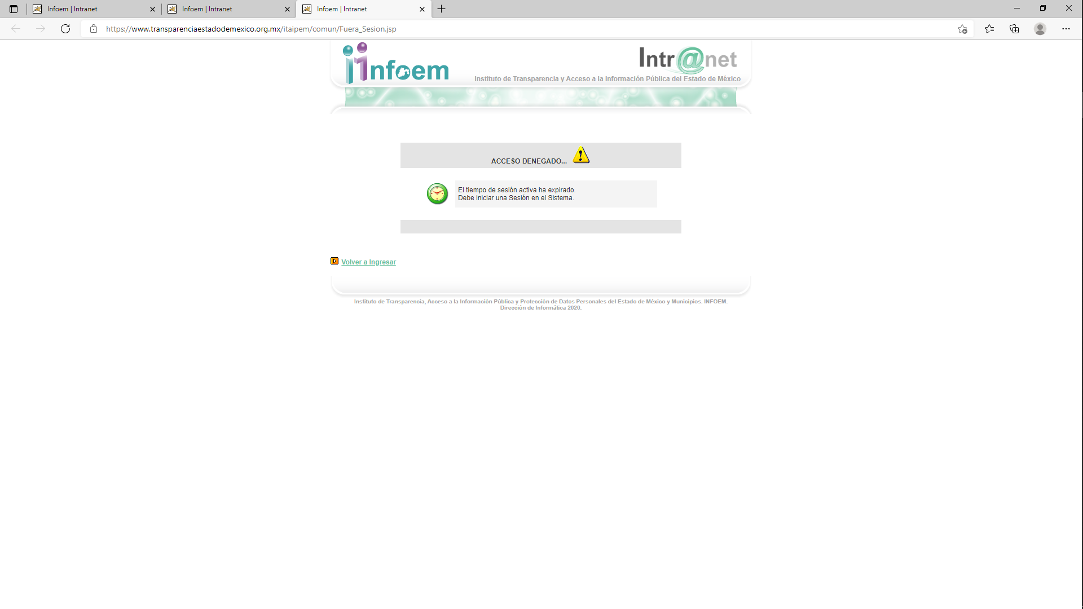
Circunstancia, que transgrede el derecho de acceso a la información del recurrente, en ese sentido sobre la naturaleza de la información, el artículo 49 fracción X de la Ley de Transparencia y Acceso a la Información Pública del Estado de México y Municipios, establece lo siguiente:

“Artículo 49. Los Comités de Transparencia tendrán las siguientes atribuciones:
…
X. Elaborar un programa para facilitar la sistematización y actualización de la información, mismo que deberá remitirse al Instituto dentro de los primeros veinte días de cada año…” (Sic)

Se tiene entonces, que los Comités de Transparencia de los Sujetos Obligados, tienen como atribución, el generar un programa en el que se facilite la sistematización y actualización de la información, mismo que deberá ser entregado al Órgano Garante local, a más tardar, veinte días después de iniciado el ejercicio fiscal correspondiente.
Asimismo, dentro de la página gubernamental de este Instituto, disponible para su consulta en: https://www.infoem.org.mx/, se obtuvo el documento denominado: Bases para facilitar la integración de los programas de sistematización y actualización de la información, mismo que se encuentra disponible y de forma directa en la siguiente liga electrónica: Bases.pdf (transparenciaestadodemexico.org.mx) así entonces, dicho documento señala que el objetivo de las bases referidas, es apoyar técnicamente en el diseño, instrumentación y evaluación de los Programas Anuales de Sistematización y Actualización de la Información, que los Comités de Transparencia de los Sujetos Obligados deben integrar en cumplimiento con lo que establece el artículo 49 fracción X de la Ley de Transparencia y Acceso a la Información Pública del Estado de México y Municipios.

Además, que los Sujetos Obligados deben elaborar un Programa Anual de Sistematización y Actualización de la Información mismo que deberán remitir, durante los primeros veinte días hábiles de cada año, al Instituto de Transparencia y Acceso a la Información Pública del Estado de México y Municipios.

Finalmente, la documental de mérito, estipula que los Programas de Sistematización y Actualización de la Información, deberán considerar actividades que contribuyan a facilitar el acceso a la información pública y proteger los datos personales, en términos de la Ley.

Con la finalidad de abundar en lo señalado, se inserta el documento referido en los siguientes términos:
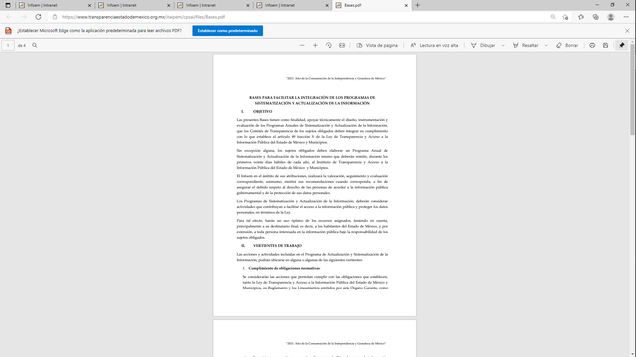

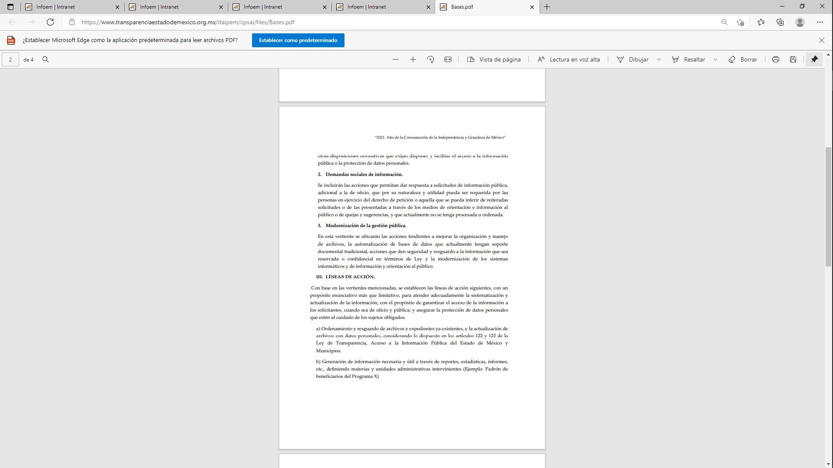
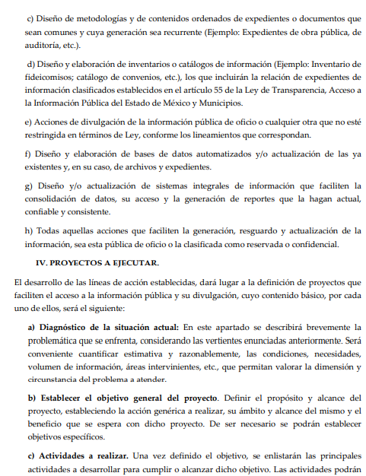
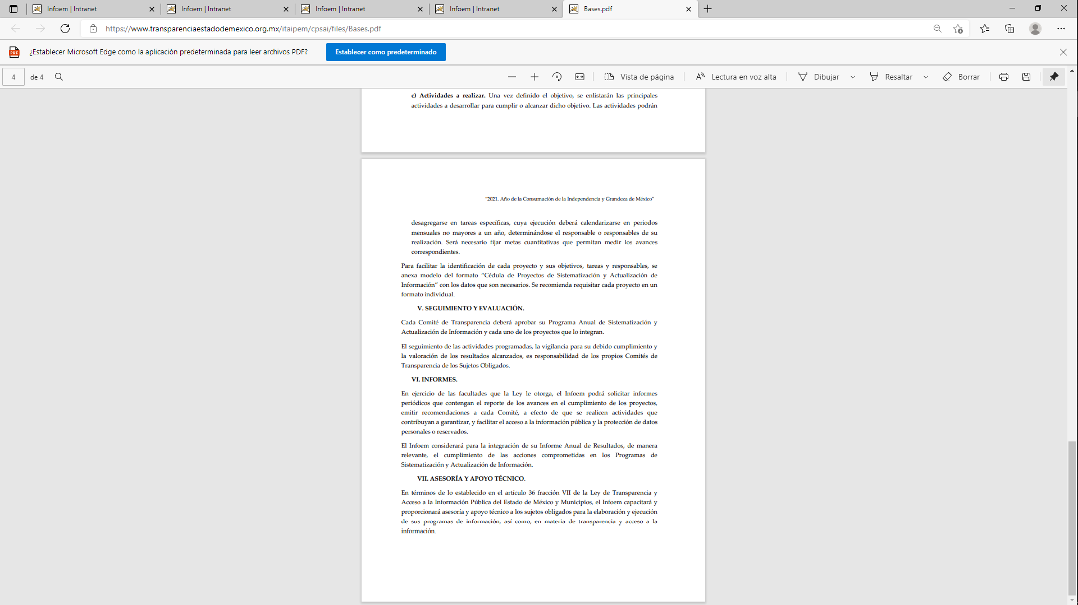

Así las cosas, de lo anteriormente expuesto, se da muestra de la obligación que recae en el Sujeto Obligado para generar, poseer y administrar la información solicitada por el Particular, esto es, el Programa anual para facilitar la sistematización y actualización de la información, el cual, en relación a la fecha de la presente Resolución, ya debió ser entregado a este Órgano Garante., razones por las cuales, lo dable es ordenar al Sujeto Obligado el programa anual de sistematización y actualización de la información de la CCAMEM, así como su cronograma y avance del primer y segundo trimestre.
En lo que concierne a la solicitud 00221/CAMEM/IP/2021, pertinente a conocer la fracción IV: metas y objetivos de las áreas de este sistema, el Sujeto Obligado omitió pronunciarse al respecto, de ahí que, con dicha circunstancia configura la NEGATIVA FICTA, situación que demuestra la existencia del acto impugnado y procedencia del motivo de inconformidad, que en términos generales consistente en que el Sujeto Obligado no emitió respuesta a la solicitud de mérito, dentro del plazo legal previsto para ello.
Precisado lo anterior, se procede al análisis del presente recurso, así como al contenido íntegro de las actuaciones que obran en el expediente electrónico, para así estar en posibilidad este Órgano Colegiado de dictar el fallo correspondiente conforme a derecho, tomando en consideración los elementos aportados por las partes y apegándose en todo momento al principio de máxima publicidad consagrado en nuestra Constitución Federal, Local y demás leyes aplicables en la materia, así como en los tratados internacionales en los que el Estado Mexicano sea parte, en concordancia con el artículo 8 de la Ley de Transparencia local.
En ese sentido, es menester mencionar que el derecho de acceso a la información está consagrado en instrumentos internacionales de los cuales el Estado Mexicano se ha adherido, sin oponer reserva alguna sobre lo que nos interesa, adoptando dichas disposiciones al Derecho Interno, específicamente a nivel Constitucional, tal y como lo prevén los arábigos 1 párrafos primero, segundo y tercero y 6 apartado A fracciones I, II, III, IV, V, VI y VII que a la letra señalan:

“Artículo 1o. En los Estados Unidos Mexicanos todas las personas gozarán de los derechos humanos reconocidos en esta Constitución y en los tratados internacionales de los que el Estado Mexicano sea parte, así como de las garantías para su protección, cuyo ejercicio no podrá restringirse ni suspenderse, salvo en los casos y bajo las condiciones que esta Constitución establece.
Las normas relativas a los derechos humanos se interpretarán de conformidad con esta Constitución y con los tratados internacionales de la materia favoreciendo en todo tiempo a las personas la protección más amplia.
Todas las autoridades, en el ámbito de sus competencias, tienen la obligación de promover, respetar, proteger y garantizar los derechos humanos de conformidad con los principios de universalidad, interdependencia, indivisibilidad y progresividad. En consecuencia, el Estado deberá prevenir, investigar, sancionar y reparar las violaciones a los derechos humanos, en los términos que establezca la ley
[…]
“Artículo 6o.
[...]
A. Para el ejercicio del derecho de acceso a la información, la Federación y las entidades federativas, en el ámbito de sus respectivas competencias, se regirán por los siguientes principios y bases:

I. Toda la información en posesión de cualquier autoridad, entidad, órgano y organismo de los Poderes Ejecutivo, Legislativo y Judicial, órganos autónomos, partidos políticos, fideicomisos y fondos públicos, así como de cualquier persona física, moral o sindicato que reciba y ejerza recursos públicos o realice actos de autoridad en el ámbito federal, estatal y municipal, es pública y sólo podrá ser reservada temporalmente por razones de interés público y seguridad nacional, en los términos que fijen las leyes. En la interpretación de este derecho deberá prevalecer el principio de máxima publicidad. Los sujetos obligados deberán documentar todo acto que derive del ejercicio de sus facultades, competencias o funciones, la ley determinará los supuestos específicos bajo los cuales procederá la declaración de inexistencia de la información.

II. La información que se refiere a la vida privada y los datos personales será protegida en los términos y con las excepciones que fijen las leyes.

III. Toda persona, sin necesidad de acreditar interés alguno o justificar su utilización, tendrá acceso gratuito a la información pública, a sus datos personales o a la rectificación de éstos.

IV. Se establecerán mecanismos de acceso a la información y procedimientos de revisión expeditos que se sustanciarán ante los organismos autónomos especializados e imparciales que establece esta Constitución.

V. Los sujetos obligados deberán preservar sus documentos en archivos administrativos actualizados y publicarán, a través de los medios electrónicos disponibles, la información completa y actualizada sobre el ejercicio de los recursos públicos y los indicadores que permitan rendir cuenta del cumplimiento de sus objetivos y de los resultados obtenidos.

VI. Las leyes determinarán la manera en que los sujetos obligados deberán hacer pública la información relativa a los recursos públicos que entreguen a personas físicas o morales.

VII. La inobservancia a las disposiciones en materia de acceso a la información pública será sancionada en los términos que dispongan las leyes. (Sic)

Así, de la interpretación sistémica de los numerales inmersos en los instrumentos legales Internacionales y Nacional, el derecho de acceso a la información es un derecho del cual goza toda persona sin discriminación alguna, el cual se ejerce ante los Poderes del Estado, entidades, dependencias o cualquiera persona física o moral que reciba y ejerza recursos públicos, siendo pública toda la información que posean con las excepciones enmarcadas, para lo cual queda demostrado que los sujetos obligados deben cumplir con dichos dispositivos legales.
En ese orden de ideas, la Ley de Transparencia y Acceso a la Información Pública del Estado de México y Municipios, prevé en su artículo 23, lo siguiente:
“Artículo 23. Son sujetos obligados a transparentar y permitir el acceso a su información y proteger los datos personales que obren en su poder:
I. El Poder Ejecutivo del Estado de México, las dependencias, organismos auxiliares, órganos, entidades, fideicomisos y fondos públicos, así como la Procuraduría General de Justicia;
II. El Poder Legislativo del Estado, los organismos, órganos y entidades de la Legislatura y sus dependencias;
III. El Poder Judicial, sus organismos, órganos y entidades, así como el Consejo de la Judicatura del Estado;
IV. Los ayuntamientos y las dependencias, organismos, órganos y entidades de la administración municipal;
V. Los órganos autónomos;
VI. Los tribunales administrativos y autoridades jurisdiccionales en materia laboral;
VII. Los partidos políticos y agrupaciones políticas, en los términos de las disposiciones aplicables;
VIII. Los fideicomisos y fondos públicos que cuenten con financiamiento público, parcial o total, o con participación de entidades de gobierno;
IX. Los sindicatos que reciban y/o ejerzan recursos públicos en el ámbito estatal y municipal;
X. Cualquier persona física o jurídico colectiva que reciba y ejerza recursos públicos en el ámbito estatal o municipal; y
XI. Cualquier otra autoridad, entidad, órgano u organismo de los poderes estatal o municipal, que reciba recursos públicos.
Los sujetos obligados deberán hacer pública toda aquella información relativa a los montos y las personas a quienes entreguen, por cualquier motivo, recursos públicos, así como los informes que dichas personas les entreguen sobre el uso y destino de dichos recursos.
Los servidores públicos deberán transparentar sus acciones, así como garantizar y respetar el derecho de acceso a la información pública.” (Sic)

Es así que, conforme a los preceptos legales citados, se desprende que el derecho de acceso a la información pública es un derecho individual que puede ser ejercido ante cualquier autoridad, entidad, órgano u organismo, tanto federales, como estatales, de la Ciudad de México o Municipales, con el fin de que los particulares conozcan toda aquella información que es considerada como pública.
En esa tesitura, este Instituto no omite señalar que los Sujetos Obligados deben contar con un área responsable para la atención de las solicitudes de información, a la que se le denominará Unidad de Transparencia; asimismo, deben designar a un responsable para atender dicha Unidad, quien fungirá como enlace entre éstos y los solicitantes.
Dicho lo anterior, se precisa que la ya mencionada Unidad de Transparencia es la encargada de tramitar internamente las solicitudes de información y tiene la responsabilidad de verificar, en cada caso, que la información no tenga el carácter de confidencial o reservada, en términos de los artículos 50 y 51 de la Ley de Transparencia y Acceso a la Información del Estado de México y Municipios.
Por su parte, el artículo 53, fracciones II, IV y V de la Ley antes citada establece que las Unidades de Transparencia tienen, entre otras, las funciones de recibir, tramitar y dar respuesta a las solicitudes de acceso a la información; realizar, con efectividad, los trámites internos necesarios para la atención de las solicitudes de acceso a la información; así como, entregar, en su caso, a los particulares la información solicitada.
Asimismo, el diverso artículo 54 de la Ley de Transparencia y Acceso a la Información Pública del Estado de México y Municipios establece que cuando alguna área de los sujetos obligados se negara a colaborar con la Unidad de Transparencia, esta dará aviso al superior jerárquico para que le ordene realizar sin demora las acciones conducentes y en caso de que persista la negativa de colaboración, hará del conocimiento de la autoridad competente para que se inicie, en su caso, el procedimiento de responsabilidad respectivo.
De igual forma, el diverso artículo 59, fracciones I, II y III de la multicitada legislación Sustantiva establece que los Servidores Públicos Habilitados deben localizar la información que le solicite la Unidad de Transparencia; proporcionar la misma y apoyarla en lo que ésta le solicite para el cumplimiento de sus funciones.
También, se destaca que de conformidad con el artículo 163 de la legislación en cita, se desprende que la Unidad de Transparencia debe notificar la respuesta a las solicitudes de acceso a la información, en el menor tiempo posible, que no podrá exceder de quince días hábiles, tendiendo como excepción al plazo referido, una prórroga de hasta siete días hábiles adicionales, siempre y cuando existan razones fundadas y motivadas, las cuales deberán ser aprobadas por el Comité de Transparencia. Situación que en la especie no aconteció. Sirve de sustento a lo anterior el precepto legal en cita:
“Artículo 163. La Unidad de Transparencia deberá notificar la respuesta a la solicitud al interesado en el menor tiempo posible, que no podrá exceder de quince días hábiles, contados a partir del día siguiente a la presentación de aquélla.
Excepcionalmente, el plazo referido en el párrafo anterior podrá ampliarse hasta por siete días hábiles más, siempre y cuando existan razones fundadas y motivadas, las cuales deberán ser aprobadas por el Comité de Transparencia, mediante la emisión de una resolución que deberá notificarse al solicitante, antes de su vencimiento. No podrán invocarse como causales de ampliación del plazo motivos que supongan negligencia o descuido del sujeto obligado en el desahogo de la solicitud.” (Sic)
En mérito de lo expuesto, es claro que en este caso en particular la Unidad de Transparencia incumplió la normativa en la materia, puesto que no dio trámite ni respuesta a la solicitud de acceso a la información, limitando el derecho de acceso a la información, accionado por el particular.
Consecuentemente, este Instituto estima toral reiterar que, de conformidad con el artículo 150 de la Ley de Transparencia y Acceso a la Información Pública del Estado de México y Municipios, el procedimiento de acceso a la información es la garantía primaria del derecho en cuestión y se rige por los principios de simplicidad, rapidez gratuidad del procedimiento, auxilio y orientación a los particulares; así como, atención adecuada a las personas con discapacidad y a los hablantes de lengua indígena con el objeto de otorgar la protección más amplia del derecho de las personas. Por ello, esta Autoridad como órgano garante del derecho de acceso a la información estima que lo procedente es ordenar al SUJETO OBLIGADO dé tramité y respuesta a la solicitud del particular
Aunado a lo anterior, este Instituto estima dable referir lo que dispone el artículo 172, último párrafo de la Ley de Transparencia y Acceso a la Información Pública del Estado de México y Municipios, el cual refiere que los argumentos para justificar cualquier negativa de acceso a la información deben recaer en EL SUJETO OBLIGADO; por lo que, en caso de no atender de manera positiva, el requerimiento de información deberá manifestarse al respecto.
Ahora bien, en atención al sentido en que se resuelve el presente medio de impugnación, esta Ponencia Resolutora no omite señalar que, si EL SUJETO OBLIGADO advierte que dentro de la información solicitada se contienen datos personales que sean susceptibles de ser clasificados como confidenciales, deberá entregar la información de mérito en versión pública y emitir el Acuerdo de Clasificación en el que se sustenten dichas versiones públicas, en atención al ordinal 122 y 143 de la Ley de la materia y observando los Lineamientos Generales en materia de Clasificación y Desclasificación de la Información, así como para la elaboración de Versiones Públicas.
En ese sentido, es de precisar que la clasificación de la información no se da por el simple mandato de la Ley, sino que es necesario que EL SUJETO OBLIGADO cuando clasifique algún documento o información, ya sea todo o en parte, debe atender lo dispuesto por la Ley de la materia, siendo que dicha clasificación es un trabajo en conjunto tanto de los Servidores Públicos Habilitados, de las Unidades de Transparencia y del Comité de Transparencia del SUJETO OBLIGADO, teniendo el deber los primeros de ellos de presentar ante la Unidad de Transparencia la propuesta de la clasificación de la información, para que luego ésta se presente ante al Comité de Transparencia de así resultar procedente el proyecto de clasificación de la información y que finalmente sea éste último quien apruebe, modifique o revoque la misma, de manera fundada y motivada, en atención al artículo 143 de la Constitución Política del Estado Libre y Soberano de México.
Así las cosas, dentro de los datos personales que pudieran contenerse se destacan los datos personales sensibles, los cuales son aquellos referentes de la esfera de su titular cuya utilización indebida pueda dar origen a discriminación o conlleve un riesgo grave para éste. De manera enunciativa más no limitativa, se consideran sensibles los datos personales que puedan revelar aspectos como origen racial o étnico, estado de salud física o mental, presente o futura, información genética, creencias religiosas, filosóficas y morales, opiniones políticas y preferencia sexual, de conformidad con el artículo 4, fracción XII de la Ley de Protección de Datos Personales en Posesión de Sujetos Obligados del Estado de México y Municipios.
Con base en lo anterior, el artículo 7 de la Ley de Protección de Datos Personales en Posesión de Sujetos Obligados del Estado de México y Municipios establece puntualmente que los datos personales sensibles y de naturaleza análoga en términos de las disposiciones legales aplicables estarán especialmente protegidos con medidas de seguridad de alto nivel.
Por otra parte, esta Ponencia Resolutora no omite mencionar que, si EL SUJETO OBLIGADO advierte información que, por su propia y especial naturaleza, encuadre en alguno de los supuestos de reserva que enmarca la Ley de Transparencia y Acceso a la Información Pública del Estado de México y Municipios deberá efectuar la clasificación correspondiente, debidamente fundada y motivada. En términos de las hipótesis previstas en el ordinal 140 de la Ley de Transparencia y Acceso a la Información Pública del Estado de México y Municipios; así como, en términos de lo dispuesto por los Lineamientos Generales en materia de Clasificación y Desclasificación de la Información, así como para la elaboración de Versiones Públicas.
Lo anterior, sin perder de vista que la Constitución Política de los Estados Unidos Mexicanos le otorga a todos los documentos en posesión de las autoridades la calidad de públicos y únicamente pueden ser reservados temporalmente por razones de interés público y en los términos expresamente señalados en la Ley, es decir, el derecho de acceso a la información pública no es absoluto pero su restricción debe estar sujeta a un sistema rígido de excepciones, en el que los Sujetos Obligados deben fundamentar y argumentar las causas de interés público que se ponen en riesgo al liberarse la información, señalando un plazo justificado para la reserva de la información.
Siendo pertinente aclarar que, la información que se clasifica bajo la premisa de reservada, no pierde el carácter de pública, sino que se reserva temporalmente del conocimiento público, es decir, que, por un tiempo determinado, se conservará y custodiará la información de manera especial, y una vez transcurrido el plazo de reserva, el documento podrá divulgarse.
De tal manera, las limitaciones al acceso a la información deben sustentarse en una adecuada clasificación que debe distinguir y tomar en cuenta qué información puede generar un daño desproporcionado o innecesario a valores jurídicamente protegidos. Lo anterior encuentra sustento en la Tesis de la Décima Época, publicada en la Gaceta del Semanario Judicial de la Federación, sección Tribunales Colegiados de Circuito, Libro 5, de fecha abril de 2014, pág. 1523, Registro, 2,006,299. I.1o.A.E.3 K (10a.), que literalmente señala:
“INFORMACIÓN RESERVADA. APLICACIÓN DE LA "PRUEBA DE DAÑO E INTERÉS PÚBLICO" PARA DETERMINAR LO ADECUADO DE LA APORTADA CON ESA CLASIFICACIÓN EN EL JUICIO DE AMPARO POR LA AUTORIDAD RESPONSABLE, A EFECTO DE HACER VIABLE LA DEFENSA EFECTIVA DEL QUEJOSO. Una adecuada clasificación de la información pública debe tomar en cuenta y distinguir, en el contexto general de un documento, cuál es la específica y precisa, cuya divulgación puede generar un daño desproporcionado o innecesario a valores jurídicamente protegidos, lo cual debe evitarse, en la medida de lo posible, frente a aquella que debe ser accesible al quejoso en el amparo para hacer viable su defensa efectiva y cuestionar violaciones a derechos fundamentales, lo que implica un interés público en abrir o desclasificar la información necesaria para ese efecto, cuando la autoridad responsable que la aporta al juicio la clasifica como reservada. Por tanto, es necesario distinguir esas diferencias y formular una idónea y adecuada clasificación de la información, generando así una regla individualizada y pertinente para el caso, a través de aplicar la "prueba de daño e interés público" ex officio, con el propósito de obtener una versión que sea pública para la parte interesada.” (Sic)
Por todo lo anterior, la reserva de la información implica una clasificación, la cual debe entenderse como el proceso mediante el cual EL SUJETO OBLIGADO determina que la información en su poder, actualiza alguno de los supuestos conforme a las normas aplicables.
En tal virtud, conforme al artículo 49, fracción VIII de la Ley de Transparencia y Acceso a la Información Pública del Estado de México y Municipios, los Comités de Transparencia tienen la atribución de aprobar, modificar o revocar la clasificación de la información, mientras que, el artículo 128 de la misma Ley, indica que, en los casos en que se niegue el acceso a la información, por actualizarse alguno de los supuestos de clasificación, el Comité de Transparencia debe confirmar, modificar o revocar la decisión, que para motivar la clasificación de la información y la ampliación del plazo de reserva, se deberán de señalar las razones, motivos o circunstancias especiales que llevaron al SUJETO OBLIGADO a concluir que el caso particular se ajusta al supuesto previsto por la norma legal invocada como fundamento; siendo que, además, EL SUJETO OBLIGADO debe, en todo momento, aplicar una prueba de daño.
Dicho lo anterior, es necesario definir a la prueba de daño como la responsabilidad de los Sujetos Obligados de demostrar, de manera fundada y motivada, que la divulgación de la información lesiona el interés debidamente protegido por la Ley y que el menoscabo o daño que puede producirse con la publicidad de la información, es mayor que el interés de conocerla; por lo que, debe clasificarse como reservada.
De este modo, conforme al artículo 132 en correlación con el 49, fracción II de la Ley de Transparencia y Acceso a la Información Pública del Estado de México y Municipios, para clasificar la información se debe de atender a lo dispuesto por la normativa y aplicar, de manera estricta, las excepciones del derecho de acceso a la información y sólo podrán invocarlas cuando acrediten su procedencia, debiendo clasificar la información en el momento en que:
- Se reciba una solicitud de acceso a la información;
- Se determine mediante resolución de autoridad competente; y/o
- Se generen versiones públicas para dar cumplimiento a las obligaciones de transparencia previstas en la Ley.
Situación que se robustece con el artículo 141 de la misma Ley, que señala que las causales de reserva previstas, se deberán fundar y motivar, a través de la aplicación de la prueba de daño.
Igualmente, la clasificación de la información debe estar sustentada en el Acuerdo de Clasificación correspondiente, en el que, de manera fundada y motivada, se establezcan las hipótesis normativas aplicables al caso concreto y se analice la prueba de daño que prevé el artículo 129 de la Ley de Transparencia de mérito, para lo cual, los Sujetos Obligados deberán considerar que:
- La divulgación de la información representa un riesgo real, demostrable e identificable del perjuicio significativo al interés público o a la seguridad pública;
- El riesgo de perjuicio que supondría la divulgación supera el interés público general de que se difunda; y,
- La limitación se adecua al principio de proporcionalidad y representa el medio menos restrictivo disponible para evitar el perjuicio.
Atento a lo anterior, es necesario hacer hincapié que para el caso de que existan causas presentes que impiden la publicidad de la información durante cierto periodo de tiempo, debe clasificar la información como reservada, precisar las razones objetivas por las que la apertura de la información generaría una afectación, asimismo es claro que los mismos deben aplicar de manera restrictiva y limitada las hipótesis de clasificación y no hacerlas valer de manera general.
Igualmente, este Órgano Garante de la Protección de Datos Personales no omite mencionar que, si dentro de la información que se ordena su entrega, EL SUJETO OBLIGADO advierte documentos que por su propia y especial naturaleza son privados, deberá efectuar el Acuerdo de Clasificación como confidencial, en términos de la legislación aplicable y en los términos abordados con antelación.
Por lo tanto, es importante referir que EL SUJETO OBLIGADO deberá seguir el procedimiento legal establecido para su clasificación, esto es, que su Comité de Transparencia emita un Acuerdo de Clasificación que cumpla con las formalidades antes citadas que la sustente, en el que se expongan los fundamentos y razones que llevaron a la autoridad a clasificar la información, de lo contrario, implica dejar al solicitante en estado de incertidumbre, al no conocer o comprender las razones por las que se clasifica la documentación respectiva, es decir, si no se exponen de manera puntual las razones de ello se estaría violentando el Derecho de Acceso a la Información del solicitante.
Por otra parte, esta Ponencia Resolutora estima prudente señalar al SUJETO OBLIGADO que, en caso de que la información solicitada, debiera obrar en sus archivos y no cuente con ella, deberá entregar el Acuerdo del Comité de Transparencia, en donde conste la declaratoria de inexistencia de la misma.
Siendo importante resaltar que los artículos 18 y 19 de la Ley de Transparencia y Acceso a la Información Pública del Estado de México y Municipios establecen que los sujetos obligados deben documentar todo acto que derive del ejercicio de sus facultades, competencias o funciones y que se presume que la información debe existir si se refiere a dichas facultades, competencias y/o funciones.
En tal caso, la declaratoria a que se ha hecho referencia deberá realizarse, conforme a lo dispuesto en los artículos 49, fracciones II y XIII, 169 y 170 de la Ley de Transparencia y Acceso a la Información Pública del Estado de México y Municipios, que establecen la forma en que los Sujetos Obligados deben dar curso a las Declaratorias de Inexistencia.
Resulta aplicable el criterio de interpretación en el orden administrativo número 0008-19 emitido por Acuerdo del Pleno del Instituto de Transparencia y Acceso a la Información Pública del Estado de México y Municipios, que a la letra dice:
“INEXISTENCIA DE LA INFORMACIÓN. SUPUESTOS PARA EMITIR LA RESOLUCIÓN DE LA. De conformidad con los artículos 19, párrafo tercero y 170 de la Ley de Transparencia y Acceso a la Información Pública del Estado de México y Municipios, el Comité de Transparencia deberá emitir un acuerdo de inexistencia de información debidamente fundado y motivado, para justificar por qué no obra en los archivos del Sujeto Obligado la información que deriva de las facultades, competencias y atribuciones que los ordenamientos jurídicos aplicables le otorgan, la cual debió generar, poseer y administrar. Por tanto, en términos de los numerales previamente citados, el referido acuerdo de inexistencia procede en los siguientes momentos: a) cuando no se generó, poseyó o administró el documento teniendo la obligación conforme a la presunción legal que deriva de las facultades, competencias y atribuciones que los ordenamientos jurídicos aplicables le otorgan; b) que habiendo sido generada, poseída o administrada, por algún motivo ya no se cuenta con la información solicitada; o bien, c) cuando el Sujeto Obligado fue omiso en ejercer una facultad, competencia o atribución inexcusable. Supuestos que, de actualizarse, deberán acreditarse con las exigencias legales contempladas en los numerales 49, fracción II, 169 y 170 de la Ley de Transparencia de la entidad, a través de una resolución del Comité de Transparencia del Sujeto Obligado que confirme la inexistencia de la información, acto jurídico que genera certeza jurídica al particular de que se realizó un criterio de búsqueda exhaustivo y razonable con la debida justificación de la falta de información y en su caso, las consecuencias de ello.
Precedentes:
• En materia de acceso a la información pública. 06881/INFOEM/IP/RR/2019. Aprobado por unanimidad de votos, emitiendo voto particular las Comisionadas Zulema Martínez Sánchez y Eva Abaid Yapur. Instituto de Salud del Estado de México. Comisionado Ponente Luis Gustavo Parra Noriega.
• En materia de acceso a la información pública. 05732/INFOEM/IP/RR/2019. Aprobado por unanimidad de votos. Ayuntamiento de Chicoloapan. Comisionada Ponente Eva Abaid Yapur.
• En materia de acceso a la información pública. 04749INFOEM/IP/RR/2019 y acumulados. Aprobado por unanimidad de votos, emitiendo voto particular la Comisionada Eva Abaid Yapur. Universidad Politécnica del Valle de Toluca. Comisionado Ponente Javier Martínez Cruz.”
(Énfasis añadido)

En mérito de todo lo expuesto, ante lo fundado de las razones o motivos de inconformidad hechos valer por EL RECURRENTE, este Instituto estima que lo dable es ORDENAR al SUJETO OBLIGADO dé respuesta a la solicitud de acceso a la información, atendiendo lo señalado en el presente Considerando.
Finalmente, como ya se mencionó EL SUJETO OBLIGADO, omitió proporcionar la respuesta a las solicitudes de acceso a la información pública, sin embargo, en el término para rendir sus manifestaciones entrego información que colma el derecho de acceso a la información del recurrente y en otros no, pero en cuanto a la solicitud número 00221/CAMEM/IP/2021, el Sujeto Obligado fue totalmente omiso, razón por la que se ordena dar vista al Titular de la Contraloría Interna y Órgano de Control y Vigilancia de este Instituto, para que resuelva lo conducente y determine en su caso el grado de responsabilidad en el incumplimiento de las obligaciones establecidas en la misma, en términos del artículo 190 de la Ley de Transparencia y Acceso a la Información Pública del Estado de México y Municipios.
Así, con fundamento en lo prescrito en los artículos 5 párrafos vigésimo noveno, trigésimo y trigésimo primero fracciones IV y V de la Constitución Política del Estado Libre y Soberano de México; 2, fracción II; 29, 36 fracciones I y II; 176, 178, 181, 185 de la Ley de Transparencia y Acceso a la Información Pública del Estado de México y Municipios, este Pleno:
III. R E S U E L V E:
Primero. Se SOBRESEEN los recursos de revisión 03969/INFOEM/IP/RR/2021 y 03971/INFOEM/IP/RR/2021, porque al modificar las faltas de respuestas los recursos de revisión quedaron sin materia en términos del Considerando Cuarto de la presente resolución.

Segundo. Resultan fundadas las razones o motivos de la inconformidad planteadas por el recurrente en los recursos de revisión 03973/INFOEM/IP/RR/2021 y 03974/INFOEM/IP/RR/2021, en términos del Considerando Cuarto de esta Resolución.
Tercero. Se ORDENA al SUJETO OBLIGADO en términos del Considerando Cuarto de esta resolución, haga entrega vía SAIMEX, en relación a la solicitud 00220/CAMEM/IP/2021 que dio origen al recurso de revisión 03974/INFOEM/IP/RR/2021, del documento o documentos en donde conste lo siguiente:

- El programa anual de sistematización y actualización de la información, así como su cronograma y avance del primer y segundo trimestre; del año dos mil veintiuno.
Cuarto. Se ORDENA al SUJETO OBLIGADO dé trámite a la solicitud de acceso a la información pública número 00221/CAMEM/IP/2021, que dio origen al recurso de revisión 03973/INFOEM/IP/RR/2021, vía SAIMEX, en términos del Considerando Cuarto de esta resolución y emita respuesta, debiendo observar las excepciones contenidas en la Ley de Transparencia y Acceso a la Información Pública del Estado de México y Municipios.

Quinto. Notifíquese al Responsable de la Unidad de Transparencia del Sujeto Obligado, para que conforme al artículo 186, último párrafo y 189, párrafo segundo de la Ley de Transparencia y Acceso a la Información Pública del Estado de México y Municipios dé cumplimiento a lo ordenado dentro del plazo de diez días hábiles, debiendo informar a este Instituto en un plazo de tres días hábiles siguientes sobre el cumplimiento dado a la presente resolución.
Sexto. Notifíquese al RECURRENTE que la respuesta que dé EL SUJETO OBLIGADO a la solicitud 00221/CAMEM/IP/2021, derivada de la presente resolución es susceptible de ser impugnada nuevamente, mediante recurso de revisión, ante el Instituto, en términos del artículo 179, último párrafo de la Ley de Transparencia y Acceso a la Información Pública del Estado de México y Municipios.
Séptimo. Con fundamento en el artículo 198 de la Ley de Transparencia y Acceso a la Información Pública del Estado de México y Municipios, se apercibe al SUJETO OBLIGADO de que, en caso de incumplimiento total o parcial de la presente resolución, se actuará de conformidad con lo dispuesto en los artículos 213, 214, 215, 216 y 217 de la ley en cita.
Octavo. Notifíquese al Recurrente la presente resolución, así como, que de conformidad con lo establecido en el artículo 196 de la Ley de Transparencia y Acceso a la Información Pública del Estado de México y Municipios, podrá impugnarla vía Juicio de Amparo en los términos de las leyes aplicables.

Noveno. Gírese oficio al Contralor Interno de este Instituto para que actúe en razón de su competencia, en términos de lo expuesto en el Considerando Cuarto de la presente resolución.

ASÍ LO RESUELVE, POR UNANIMIDAD DE VOTOS, EL PLENO DEL INSTITUTO DE TRANSPARENCIA, ACCESO A LA INFORMACIÓN PÚBLICA Y PROTECCIÓN DE DATOS PERSONALES DEL ESTADO DE MÉXICO Y MUNICIPIOS, CONFORMADO POR LOS COMISIONADOS JOSÉ MARTÍNEZ VILCHIS, MARÍA DEL ROSARIO MEJÍA AYALA, SHARON CRISTINA MORALES MARTÍNEZ, LUIS GUSTAVO PARRA NORIEGA Y GUADALUPE RAMÍREZ PEÑA; EN LA CUADRAGÉSIMA SESIÓN ORDINARIA CELEBRADA EL DIEZ DE NOVIEMBRE DE DOS MIL VEINTIUNO, ANTE EL SECRETARIO TÉCNICO DEL PLENO ALEXIS TAPIA RAMÍREZ.

“Artículo 178. … A falta de respuesta del sujeto obligado, dentro de los plazos establecidos en esta Ley, a una solicitud de acceso a la información pública, el recurso podrá ser interpuesto en cualquier momento, acompañado con el documento que pruebe la fecha en que presentó la solicitud…”(Sic)
Artículo 92. Los sujetos obligados deberán poner a disposición del público de manera permanente y actualizada de forma sencilla, precisa y entendible, en los respectivos medios electrónicos, de acuerdo con sus facultades, atribuciones, funciones u objeto social, según corresponda, la información, por lo menos, de los temas, documentos y políticas que a continuación se señalan: (…)
“Artículo 3. Para los efectos de la presente Ley se entenderá por: (…) XXII. Información de interés público: Se refiere a la información que resulta relevante o beneficiosa para la sociedad y no simplemente de interés individual, cuya divulgación resulta útil para que el público comprenda las actividades que llevan a cabo los sujetos obligados…”
“Artículo 166. La obligación de acceso a la información pública se tendrá por cumplida cuando el solicitante tenga a su disposición la información requerida, o cuando realice la consulta de la misma en el lugar en el que ésta se localice…”(Sic)
Localización: 213609. II.2o.183 K. Tribunales Colegiados de Circuito. Octava Época. Semanario Judicial de la Federación. Tomo XIII, Febrero de 1994, Pág. 420 Cuerpo de tesis: No causa agravio la sentencia que no se ocupa de los razonamientos tendientes a demostrar la inconstitucionalidad de los actos reclamados de las autoridades responsables, que constituyen el problema de fondo, si se decreta el sobreseimiento del juicio.
Cuerpo de la tesis: Cuando se desecha una demanda de amparo o se sobresee en el juicio, ello no implica denegar justicia ni genera inseguridad jurídica, ya que la obligación de los tribunales no es tramitar y resolver en el fondo todos los asuntos sometidos a su consideración en forma favorable a los intereses del solicitante, sino que se circunscribe a la posibilidad que tiene cualquier individuo de acudir ante los órganos jurisdiccionales, con su promoción (demanda), a la cual debe darse el trámite acorde a las formalidades rectoras del procedimiento respectivo, dentro de las cuales el legislador previó las causales de improcedencia y sobreseimiento. Así, cuando el juzgador o tribunal de amparo se funda en una de ellas para desechar o sobreseer en un juicio, imparte justicia, puesto que el acceso a ella no se ve menoscabado, sino que es efectivo, ni se deja en estado de indefensión al promovente, no obstante sea desfavorable, al no poder negar que se da respuesta a la petición de amparo, con independencia de que no comparta el sentido de la resolución, dado que de esa forma quien imparte justicia se pronuncia sobre la acción, diciendo así el derecho y permitiendo que impere el orden jurídico.
Al encontrarse en algún supuesto restrictivo, previsto en la normatividad aplicable.

